**half•alive släpper debutalbumet *Now, Not Yet* idag**



Trion half•alive släpper idag den 9 augusti sitt debutalbum ***Now, Not Yet*** via Sony Music, RCA Records. Albumet innehåller tidigare släppta spåren **“Pure Gold”,** **“RUNAWAY”** och **“still feel.”** Bandet ger sig nu ut på världsturné som inkluderar spelningar på bl.a. Lollapalooza, Outside Lands och Bumbershoot såväl som en utsåld show på Fonda Theatre i Los Angeles. De kommer även till Europa och spelar bl.a. i Berlin, Paris, London och Glasgow. Kolla in alla turnédatum [här](https://halfalive.co/).

Förra månaden släppte half•alive låten **“RUNAWAY”** tillsammans med en musikvideo, regisserad av **Carlos López Estrada** (Billie Eilish, Father John Misty, Blindspotting) samt egna bandmedlemmen **Josh Taylor**. Klicka [HÄR](https://eur01.safelinks.protection.outlook.com/?url=https%3A%2F%2Fsmarturl.it%2FHArunawayV&data=02%7C01%7Cmoa.egonson%40sonymusic.com%7C4ff76b8237994ba3c75008d70c538895%7Cf0aff3b791a54aaeaf71c63e1dda2049%7C0%7C0%7C636991425304165853&sdata=qGnQFXfmJzwWjKsOvnEqZJ4%2BhqeINkv4sxu9Ufzmc14%3D&reserved=0) för att se den. Tidigare i år gjorde bandet sin talkshow-debut på tv med ett mycket speciellt och unikt framträdande av “still feel.” på Jimmy Kimmel Live!. Kolla in det fantastiska framträdandet [HÄR](https://eur01.safelinks.protection.outlook.com/?url=https%3A%2F%2Fwww.youtube.com%2Fwatch%3Fv%3DBdoGipahhl8%26feature%3Dyoutu.be&data=02%7C01%7Cmoa.egonson%40sonymusic.com%7C4ff76b8237994ba3c75008d70c538895%7Cf0aff3b791a54aaeaf71c63e1dda2049%7C0%7C0%7C636991425304165853&sdata=dAmmmjDWdubcuLRN%2Fa7ZheESvehaNnOx5SIyVCYeLIk%3D&reserved=0).

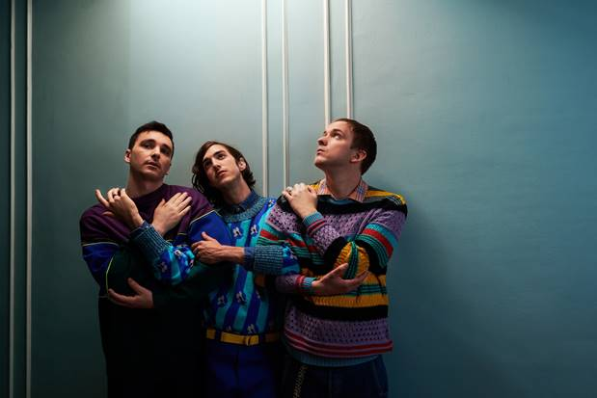

Foto: Lindsey Byrnes

**Om half•alive:**

Trion från Long Beach består av Josh Taylor [sång], Brett Kramer [trummor], och J Tyler Johnson [bas] och deras musik hämtar inspiration från R&B, funk, pop, rock, soul och disco. half•alive kom officiellt till liv när de släppte *3*EP år 2017 med låtarna “The Fall”, “Aawake At Night” och “Tip Toes”. Under efterföljande år kom breakout-singeln “still feel.”, tillsammans med en fantastisk musikvideo som passerade 10 miljoner visningar inom endast två månader, då låten bl.a uppmärksammades och hyllades av NPR (National Public Radio). Låten spred sig snabbt, bandets karriär blomstrade och de signade med RCA Records.

År 2019 har också startat fantastiskt för half•alive som sålde ut sin officiella headline-turné och låten “still feel.” fortsätter nå nya höjder då den gick in på Topp 10 på Alternative radio med över 23 miljoner videovisningar och över 27 miljoner streams globalt.

**Följ half•alive**

[Website](https://eur01.safelinks.protection.outlook.com/?url=https%3A%2F%2Fwww.halfalive.co%2F&data=02%7C01%7Cmoa.egonson%40sonymusic.com%7C4ff76b8237994ba3c75008d70c538895%7Cf0aff3b791a54aaeaf71c63e1dda2049%7C0%7C0%7C636991425304185869&sdata=8zVBmk09UIXKHYS8Gsq1G%2BGUbCo7G8EWVE6QU%2F%2FqdPk%3D&reserved=0) | [Twitter](https://eur01.safelinks.protection.outlook.com/?url=https%3A%2F%2Ftwitter.com%2Fhalfaliveco&data=02%7C01%7Cmoa.egonson%40sonymusic.com%7C4ff76b8237994ba3c75008d70c538895%7Cf0aff3b791a54aaeaf71c63e1dda2049%7C0%7C0%7C636991425304195878&sdata=GlBQE2prUPcaF4RWB1kzmqPUfoAjoVQmJmlSxxcU7z4%3D&reserved=0) | [Facebook](https://eur01.safelinks.protection.outlook.com/?url=https%3A%2F%2Fwww.facebook.com%2Fhalfalivejoshtaylor%2F&data=02%7C01%7Cmoa.egonson%40sonymusic.com%7C4ff76b8237994ba3c75008d70c538895%7Cf0aff3b791a54aaeaf71c63e1dda2049%7C0%7C0%7C636991425304205903&sdata=EYQXXjQxtzzzf%2Fjd46%2F%2Bv579%2FKukBNaQcanCxhgZ7Kw%3D&reserved=0) | [Instagram](https://eur01.safelinks.protection.outlook.com/?url=https%3A%2F%2Fwww.instagram.com%2Fhalfaliveco%2F&data=02%7C01%7Cmoa.egonson%40sonymusic.com%7C4ff76b8237994ba3c75008d70c538895%7Cf0aff3b791a54aaeaf71c63e1dda2049%7C0%7C0%7C636991425304205903&sdata=iBan4TKXdwa%2BuGX6vAcCS4N2gZ7Wtn%2BusdO156UVjQM%3D&reserved=0)

**Kontakt**: [moa.egonson@sonymusic.com](mailto:moa.egonson@sonymusic.com)